E VOORZITTER

35e jaargang nummer 3: december 2015

VAN DE VOORZITTER

Sinterklaas is alweer vertrokken naar Spanje. Met de trein, vanaf het station in Zuidbroek, las ik in de krant.
Bij alle bouwmarkten, doe-het-zelf-zaken en groenspecialisten puilen de kerstbomen nu het parkeerterrein af.
Financieel adviseurs bestoken je met adviezen wat je nog voor het einde van het jaar moet doen om belasting te besparen.
Kortom, het lijkt erop dat het jaar 2015 op zijn eind loopt.
Ook de nieuwe rittenkalender voor 2016 is inmiddels verschenen. De eerste weken zijn daarop nog even blanco gelaten, zodat u zich dan met andere dingen bezig kunt houden dan met oriënteringsritten. ‘Moar t zel weer veujoar worden’, zong Ede Staal. En dan kunnen we weer volop rijden. Bijvoorbeeld op 28 maart vanuit De Esborg in Scheemda, de ONONOK-rit.
Nu wenst het bestuur van de MAC Scheemda u eerst plezierige kerstdagen, een goede jaarwisseling en een gelukkig 2016. Doe het rustig aan, want u heeft het komende jaar een hele dag extra om al uw taken af te krijgen!

De voorzitter: H. Kerlien

BESTUUR MAC SCHEEMDA

Voorzitter: H. Kerlien Muntendam Tel: 0598-620901
Secretaris: R. Plat, Reigerstraat 6, 9679 JA Scheemda
Tel: 0597-591940
Penningmeester: R. Drenth, Annen Tel: 0592-263202
Leden: H. Broersma, Odoorn Tel: 06-12643928
H. Wiersma, Winschoten Tel: 0597-413395

Girorekening: NL94 INGB 0001413073 t.n.v. MAC Scheemda

Onze data’s voor 2016 zijn:

28 maart De Esbörg Scheemda ( ONONOK )
( 2e paasdag )

3 april het witte huis Zeegse

18 september het witte huis Zeegse

Voor ritten van andere verenigingen zie de NRF website voor
De data’s en startplaatsen.

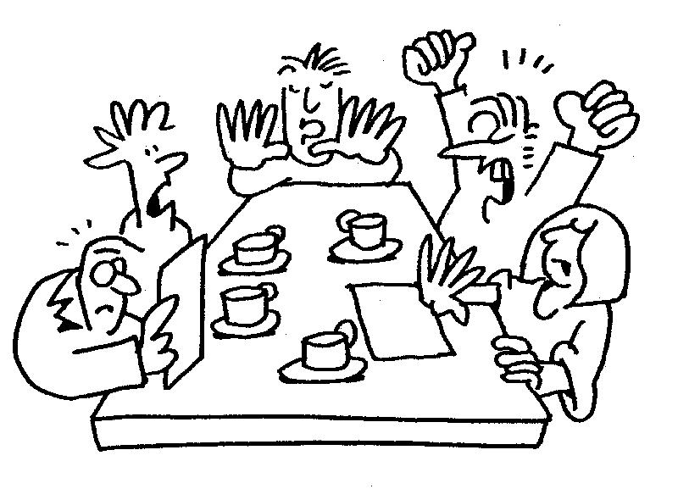

Rit van 20 september 2015

De rit van 20 september is ook weer verreden onder regenachtige weersomstandigheden, misschien dat daardoor ook de deelname toch niet tegen viel n.l. 14 equipes dit is voor de uitzetters fijn want zij hebben er wel veel werk aan gehad, hieronder dan de uitslag;

A - KLASSE

A-klasse:

1. J. Luiten - Hengelo (G.) - 100
2. W. de Jong - Drachten - 220

B-klasse:

1. B. v.d. Horst - Harderwijk - 227
2. W. Hartman - Oldeberkoop - 330

C-klasse:

1. H. Broersma - Smilde - 183
2. A. + A. Schuiling - Norg - 212
3. H. Kerlien / C.P. Mulder - Muntendam / Groningen - 224

D-klasse:

1. A.E. Hendriks - Nw. Buinen - 107
2. P. Kamp - Roden - 210

T U S S E N S T A N D K A A R T E N

2 0 1 5 / 2 0 1 6

NR | NAAM | ronde 1 | ronde 2 | ronde 3 | ronde 4 | totaal | S
1 | Mevr. F. Lange | 4924 | 4894 | 4437 | 4896 | 19151 | 2
2 | Mevr. S. Veen | 4517 | 4368 | 5052 | 5152 | 19089 | 6
3 | B. Veen | 5764 | 3830 | 4360 | 4540 | 18494 | 1
4 | Mevr. F. Koers | 5141 | 4189 | 4291 | 4777 | 18398 | 2
5 | J. Kuipers | 3600 | 5081 | 4710 | 4704 | 18095 | 1
6 | H. Hörz | 4649 | 4429 | 4553 | 4326 | 17957 | 5
7 | J. Blik | 4521 | 4978 | 4574 | 3826 | 17899 | 5
8 | G. de Jonge | 3600 | 5076 | 4678 | 4535 | 17889 | 2
9 | B. Reer | 3852 | 4534 | 4329 | 5166 | 17881 | 5
10 | Mevr. D. Oosterhuis | 4339 | 4759 | 4601 | 3600 | 17299 | 3
11 | Mevr. M. Reer-Groenbroek | 4324 | 4324 | 4210 | 4220 | 17078 | 1
12 | Mev. R. Hooiveld | 3600 | 4292 | 3857 | 3524 | 15273 | 0

Vraag:
In het DRR staat in artikel 8. Oriënteringspunten onder i dat een brug aan ten minste één zijde dient te zijn voorzien van een leuning of muur(tje), ongeacht de hoogte hiervan.
Is er in de situatie 1,2 en 3 sprake van een leuning of muur(tje)?
Is er in deze situaties sprake van een brug?
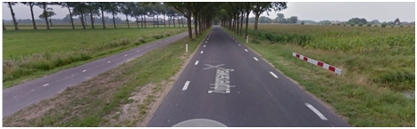

Situatie 1

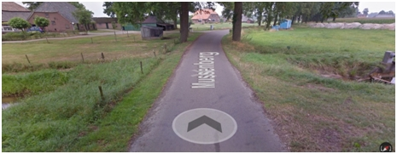

Situatie 2

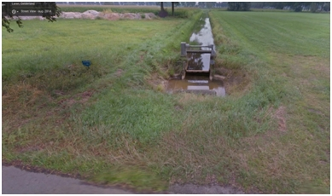

Situatie 2
detail rechterkant

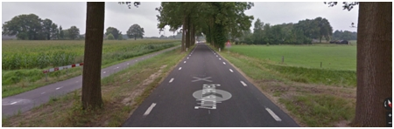

Situatie 3

Antwoord:
Nee.
Zowel in situatie 1 als in de situaties 2 en 3 is hier geen sprake van een brug.
Een brug waar in het DRR artikel 8.i. naar wordt verwezen dient tenminste een bouwwerk (of constructie) te zijn dat (die) als brug kan worden aangemerkt.
Daarbij dient een schrikhek niet te worden aangemerkt als een (brug)leuning en een zinker of duiker niet aangemerkt te worden als een brug.

De Reglementscommissie overweegt artikel 8.Oriënteringspunten sub i te verduidelijken m.b.t. de omschrijving van een brug.
Aan uitzetters het verzoek om dit soort twijfelgevallen te voorkomen en de deelnemers hier niet mee te confronteren.
19-11-2015

MAC Scheemda wenst iedereen PRETTIGE FEESTDAGEN

En een GEZOND en SPORTIEF 2016 

